Сценарий осеннего
праздника
«Осеннее путешествие»
(для детей старшего дошкольного возраста)

Осеннее путешествие
(осенний утренник детей для старшей группы)
(Дети под музыку входят в зал, выстраиваются полукругом)
1 ребенок: Прошло, пролетело веселое лето,
И солнышко мало приносит тепла.
Осень пришла, листва пожелтела,
С летом прощаться настала пора!
2 ребенок: Как осень бывает красива,
Запомним ее листопад.
Осенние гроздья рябины
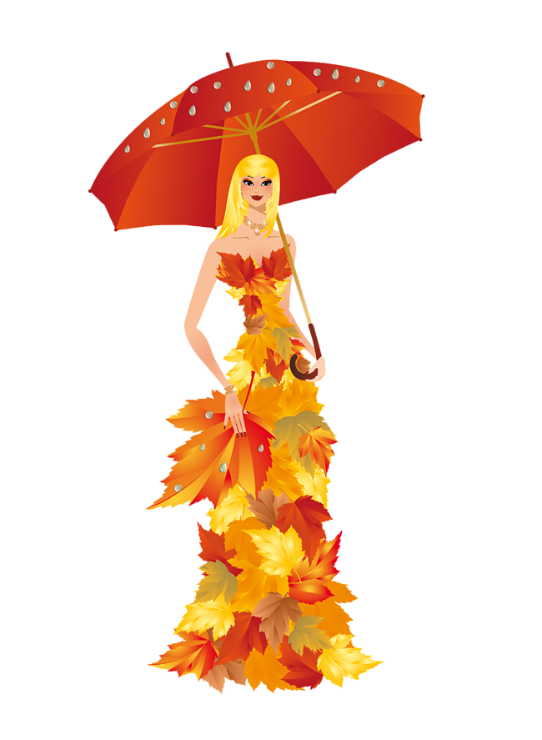
Огнем ярко-красным горят.
3 ребенок: Осень! Как тебе мы рады!
Крутит пестрый листопад.
Листья около деревьев
Золотым ковром лежат.
4 ребенок: Это Осень, как царица,
К нам приходит не спеша.
И летят, кружат листочки,
Тихо песенку шурша!
(Исполняется песня «Осень наступила»)
(Звучит музыка - появляется Осень)
Осень: Если на деревьях листья пожелтели,
Если в край далекий птицы улетели,
Если небо хмурое, если дождик льется,
Это время года осенью зовется.
Я – Осень, лету на смену иду,
Осенние краски с собою несу.
Здравствуйте, ребята! Я очень рада вас всех видеть1 Вы такие молодцы, много стихотворений про меня знаете; а какую чудесную песенку спели, мне очень понравилось. А я вас тоже хочу порадовать! Скажите, а вы любите путешествовать? (Ответы детей). Ну, тогда я вас приглашаю в осеннее путешествие. А отправимся в путешествие мы на сказочном поезде. Готовы? Ну, тогда в путь!
(Под музыку дети имитируют поездку на поезде)

Станция «Лесная»
(На пеньке сидит Старичок – Лесовичок, дремлет)
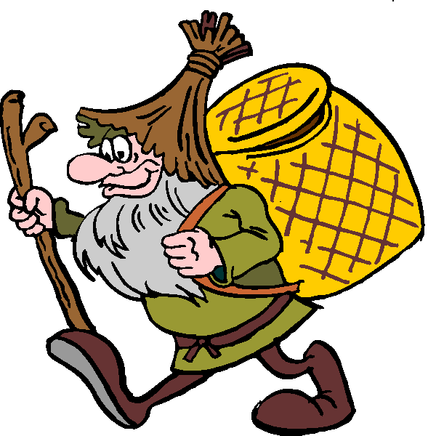
Осень: Посмотрите, старичок,
Старичок – лесовичок!
Он сидит и молчит,
Очень-очень крепко спит…
Ну-ка, хлопнем веселей,
Пусть проснется поскорей!
(Дети хлопают в ладоши)
Лесовичок: Это кто в лесу гуляет?
Это кто мне спать мешает?
Вы не мишки, не зайчата…
Ну-ка, кто же вы?
Дети: Ребята!
Осень: Это ребята из детского сада!
Лесовичок: А в лесу-то что им надо?
Осень: Я их в гости пригласила, чтобы они полюбовались красотой осеннего леса!
Лесовичок: Значит так, мои друзья,
Вам секрет открою я.
Лес наш любит только тех,
У кого веселый смех.
Тех, кто пляшет и поет,
Тех, кто весело живет!
Осень: Эти ребятишки – девчонки и мальчишки,
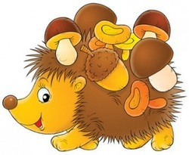
Очень любят веселиться,
И смеяться, и резвиться!
Лесовичок: Ну-ка, ну-ка, покажите,
Вместе дружно попляшите!
(Парная пляска)
Лесовичок: Ну, спасибо, малыши!
Вы плясали от души!
В пляске весело кружились,
Очень дружно веселились!
А сейчас пришла пора
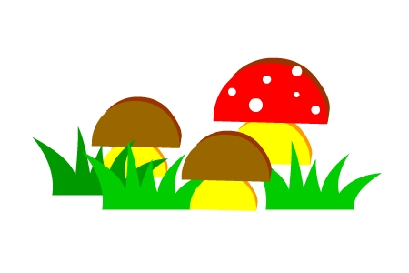
Потрудиться, детвора!
Время зря нельзя терять,
Нужно все грибы собрать.
Но внимательно смотрите,
Мухоморы не берите!
(Игра «Собери грибы»)
Лесовичок: Вы веселые, друзья!
Убедился в этом я.
Путь свой дальше продолжайте,
Да меня не забывайте,
Вам желаю я добра,
До свиданья, детвора!
(Звучит музыка, Лесовичок убегает)
Осень: Ну, что ж, ребята, поехали дальше!
(Под музыку дети имитируют поездку на поезде)

Станция «Дождливая»
Осень: Мы с вами прибыли на станцию «Дождливая». Скажите, ребята, а часто ли осенью бывают дожди? Чем отличается осенний дождик от летнего? А вам нравится осенний дождик?
Дождь, дождь целый день
Барабанит в стекла.
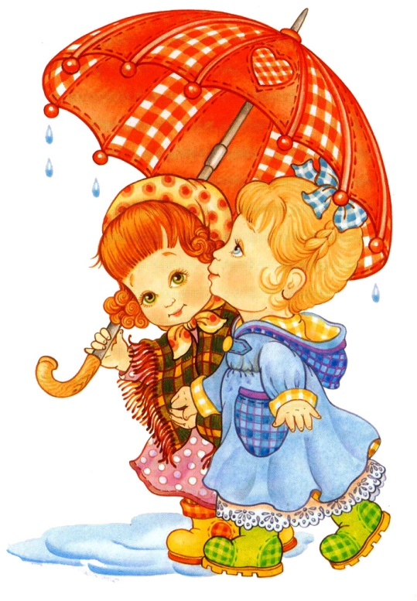
Вся земля, вся земля
От дождя промокла.
А мы зонтики возьмем,
Под дождем гулять пойдем!
(Игра «Веселые зонтики»)
Осень: Ребята, давайте дружно скажем:
Тучки улетайте,
Дождик забирайте! (3 раза)
(Звучит музыка, появляется Непогодица)
Непогодица: Кто тут дождик вспоминал?
Кто тут дождик прогонял?
Дождичек – мой лучший друг,
Тучи – лучше всех подруг,
Ливни – просто загляденье,
Слякоть, сырость – наслажденье.
Ноги мокрые у всех,
Все чихают, а мне смех!
Сейчас всех вас намочу
И ваш праздник прекращу!
(Брызгает на детей)
Осень: Не сердись, Непогодица! Наши ребята знают песенку про дождик и могут ее для тебя спеть. Хочешь?
Непогодица: Конечно, хочу!
(Исполняют песню «Дождик»)
Непогодица: Классную вы песню спели,
Сразу я повеселела.
В огород отправлюсь я,
Там нужна вода моя!
Осень: Непогодица, а ты садись к нам в поезд, мы тебя подвезем. Ведь наша следующая остановка – станция «Огородная». Поехали!
(Под музыку дети имитируют поездку на поезде)

Станция «Огородная»
(На станции детей встречает Пугало»)
Осень: Ой, ребята, посмотрите, кто это? Здравствуйте, скажите, пожалуйста, кто вы?
Пугало: Это еще кто? Я тут ворон гонять замучился — все норовят урожай мой поклевать, — а тут еще непрошеные гости пожаловали.
Ведущий: Это ребята из детского сада. А вы кто?
Пугало: Я — огородный сторож. Зовут меня Пугало, а фамилия моя - Огородное. Я тут урожай охраняю, чтобы птицы его не склевали. А вы зачем явились? Порядок нарушать? Овощи мои выдергивать? Кыш! Уходите отсюда!
Ведущий: Здравствуйте, Пугало Огородное! Вы не бойтесь, мы не тронем ваши грядки. Вы лучше скажите, давно ли огород охраняете?
Пугало: Да с самой весны стою! Как только первые всходы появились, так меня тут и поставили. Из соломы сделали, рубаху выдали, да шляпу — для солидности.
Ведущий: И не скучно вам тут?
Пугало: Как же не скучно? Сами бы попробовали торчать на палке с утра до вечера. Словом перемолвиться не с кем. Одни птицы вокруг.
Ведущий: Так давайте мы вас позабавим.
Пугало: Это как же?
Ведущий: Наши дети и петь, и плясать, и стихи читать умеют.
Пугало: Да ну? Так пусть покажут свои умения!
Осень: Давайте, ребятки, Пугало Огородное повеселим, песенку про него споем.
(Исполняют песню-хоровод «Пугало»)
Ведущий: Ну, что? Развлекли вас наши ребята?
Пугало: Ой, развлекли, ой, развлекли! Моя солома даже щекотаться стала! А то слежалась от скучной работы!
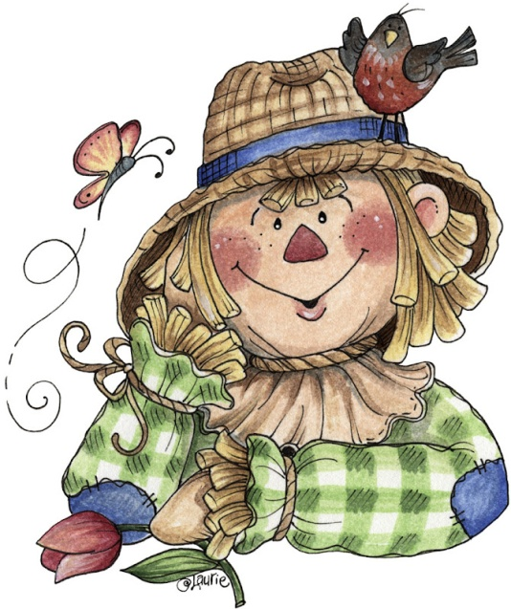
Осень: А еще мы про вас стихи знаем, хотите, расскажем?
Пугало: Еще как хочу!
Осень: Ну, тогда слушайте!
1 ребенок: Знатное, благородное
Пугало Огородное.
Верхом на лопате сидит,
За воронами в небе следит.
2 ребенок: Облик у Пугала бравый:
Шлем из кастрюли дырявый,
Усищи из рыжего веника
И сто орденов из репейника.
3 ребенок: С этим дядькой плохие шутки,
Говорят индюшки и утки.
Если Пугало хмурит брови –
Страшновато даже корове.
Пугало: Правильно! Если бы не я, вороны да зайцы весь огород разорили бы. А чего только нет на моем огороде: (загибает пальцы) апельсинов нет, ананасов нет, бананов тоже нет. Зато есть овощи, а какие – отгадайте!
- Там на грядке вырос куст
Слышно только: хруст да хруст!
В щах, солянке густо.
Это же……(капуста)
- Вот горит костер наш ярко,
Сядем рядом – очень жарко!
А потух огонь немножко –
Всласть печеная…..(картошка)
- Красный спрятан корешок,
Сверху виден лишь вершок,
А подцепишь ловко –
И в руках…..(морковка)
- Сильно плачут все вокруг
Если мама чистит…..(лук)
- Он круглый и красный,
Как глаз светофора.
Среди овощей нет сочней…..(помидора)
- Сам, как свинка, хвост – крючок.
Что за овощ? (кабачок)
Пугало: Молодцы, ребятки,
Отгадали все загадки.
Осень: Да, Пугало, замечательные на вашем огороде растут овощи!
Пугало: Конечно, замечательные! А вы мне поможете урожай собрать?
Осень: Обязательно поможем!
(Игра «Перевези овощи на грузовике»)
Осень: Вот, Пугало, и подошло к концу ваше дежурство. Овощи на огороде мы собрали, можно и отдохнуть. Слезайте-ка со своего шеста да разомнитесь, как следует!
Пугало: Ура! Ура! Осенняя пора!
Будем все мы отдыхать,
Будем бегать и играть!
Осень: Устало Пугало на огороде стоять,
Выйди с нами, Пугало, поиграть!
Пугало: Только, чур, сейчас я вас буду развлекать! В мою игру будем играть!
(Игра «Передай шляпу»)
Осень: Пугало, вы нам очень понравились! С вами очень весело, но нам пора отправляться дальше!
Пугало: Очень жаль, я буду без вас скучать! До свиданья!!!
(Под музыку дети имитируют поездку на поезде)

Станция «Фруктовая»
(Детей встречает баба Груша)
Груша: Эхе-хе, кто пожаловал ко мне!
Осень: Здравствуйте, уважаемая бабушка Груша! Давно мы с вами невиделись! А я вот к вам с ребятами в гости решила заглянуть.
Груша: Проходите, погостите
И меня развеселите!
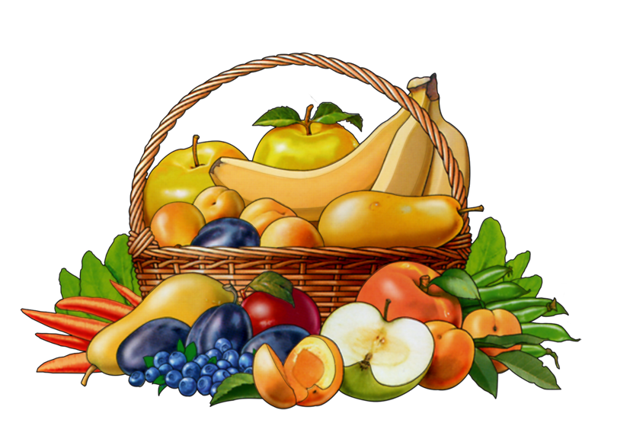
Осень: Мы веселые ребята,
Озорные дошколята.
Дружно, весело, все вместе
Мы сыграем вам в оркестре!
(Оркестр)
Груша: Очень весело сыграли
И нисколько не устали.
А теперь пришла пора
Поиграть нам детвора.
(Игра «Угадай фрукты на вкус»)
Груша: Да, ребятки, любите и знаете вы фрукты. Как не старалась я вас запутать, ничего у меня не получилось.
Осень: Наши ребятки очень умненькие и сообразительные!
Груша: Вижу, вижу, что сообразительные!
(Слышен гудок поезда)
Груша: А вот и ваш поезд подходит. Пора нам прощаться, но на прощанье я вам хочу дать очень важный совет:
Хоть и бабушка я старая,
Но обманывать не стану я
Любознательных ребят.
Фрукты все важны для нас,
Вам советую их кушать
И мои советы слушать!
Осень: Спасибо тебе, бабушка Груша, за совет. А нам пора возвращаться в детский сад. До свидания!
(Под музыку дети имитируют поездку на поезде)

Осень: Ну вот, ребятки, мы и вернулись в детский сад, пора наше путешествие заканчивать.
Очень весело мне было,
Всех ребят я полюбила,
Но прощаться нам пора –
Что поделать, ждут дела!
Вам желаю в день осенний
Счастья, радости, веселья.
И подарок, малыши,
Я дарю вам от души!
(Взрослые раздают детям подарки)
До свидания!
(Дети под музыку уходят в группу)

